香港交易及結算所有限公司及香港聯合交易所有限公司對本公告之內容概不負責，對其準確性或完整性亦不發表任何聲明，並明確表示概不就因本公告全部或任何部分內容而產生或因倚賴該等內容而引致之任何損失承擔任何責任。

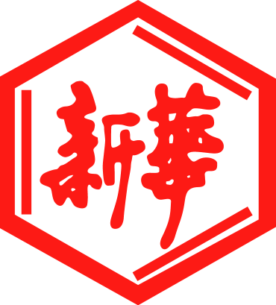

山東新華製藥股份有限公司
Shandong Xinhua Pharmaceutical Company Limited
（於中華人民共和國註冊成立之股份有限公司）
（股份代碼：0719）

海外監管公告

本公告乃根據香港聯合交易所有限公司證券上市規則第13.10B條作出。

山東新華製藥股份有限公司（「本公司」）將於2016年6月24日在巨潮資訊網（http://www.cninfo.com.cn）及《證券時報》上刊登本公司《關於申請中止公司非公開發行股票申請文件審核的公告》，茲載列有關文檔之中文版，以供參閱。

承董事會命
山東新華製藥股份有限公司
張代銘 董事長

中國 淄博 二零一六年六月二十三日

於本公告日期，本公司董事會之成員如下：

執行董事 | 非執行董事 | 獨立非執行董事
張代銘先生（董事長） | 任福龍先生 | 杜冠華先生
杜德平先生 | 徐 列先生 | 李文明先生
 | 趙 斌先生 | 陳仲戟先生

证券代码：000756 证券简称：新华制药 公告编号：2016-33
山东新华制药股份有限公司
关于申请中止公司非公开发行股票申请文件审核的公告

本公司及董事会全体成员保证信息披露的内容真实、准确和完整，没有虚假记载、误导性陈述或重大遗漏。并对其内容的真实性、准确性和完整性承担个别及连带责任。

山东新华制药股份有限公司（“公司”）于2016年4月11日向中国证券监督管理委员会（“中国证监会”）申报了公司非公开发行A股股票申请文件。2016年4月15日，公司收到中国证监会下发的《中国证监会行政许可申请受理通知书》（160757号）。2016年5月4日，公司收到中国证监会于2016年5月3日下发的《中国证监会行政许可项目审查反馈意见通知书》（160757号，以下简称“《反馈意见》”）。公司于2016年5月23日向中国证监会提交了延期至2016年6月30日前提交反馈意见回复的申请。截至目前，由于《反馈意见》中涉及的部分事项仍需进一步落实，预计无法按时提交反馈意见回复等相关文件。本着认真落实中国证监会反馈意见的原则，经与保荐机构审慎研究，公司向中国证监会报送了《关于中止山东新华制药股份有限公司非公开发行股票申请文件审核的申请》，本次中止审查的申请尚待取得中国证监会同意。
公司与保荐机构等相关方将积极推进公司非公开发行股票的相关工作，待《反馈意见》中涉及的部分事项落实完毕后，公司将及时向中国证监会提交恢复审核的申请、向中国证监会报送反馈回复并及时履行相关信息披露义务。
公司本次非公开发行股票事项尚需中国证监会的核准，能否获得核准尚存在不确定性，公司董事会将根据非公开发行进展情况及时披露有关信息，敬请广大投资者注意投资风险。
特此公告。

山东新华制药股份有限公司董事会
2016年6月23日

